Nosaukums un žanrs
Spēles nosaukums ir “Battle of Compensation”. Tā ir bullet hell žanra spēle, kurā spēlētājam jāizvairās no liela skaita pretinieka lodēm un jāuzvar galvenais pretinieks.
Mērķis
Spēlētāja mērķis ir uzvarēt galveno pretinieku, samazinot tā veselības punktus līdz nullei. Spēlētājs zaudē, ja viņam beidzas dzīvības.
Vadība
- Bulttaustiņi — spēlētāja pārvietošana.
- Shift — lēnāka un precīzāka pārvietošanās.
- Z — šaušana uz pretinieku.
- X — bumbas izmantošana, lai likvidētu ekrānā esošās pretinieka lodes.
- Spēles loga aizvēršana — spēles pārtraukšana.
Pamata cikls

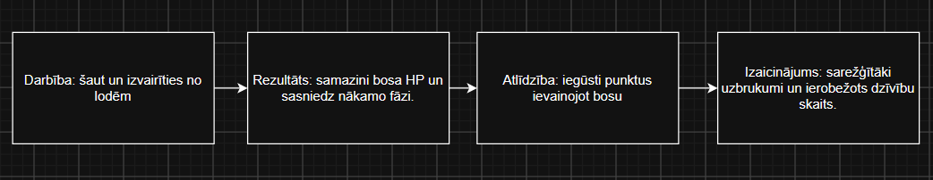
Spēlētājs pārvietojas un izvairās no pretinieka lodēm, vienlaikus šaujot uz pretinieku. Veiksmīga izvairīšanās un uzbrukumi ļauj turpināt cīņu un iegūt punktus. Palielinoties pretinieka uzbrukumu sarežģītībai, spēlētājam jāizmanto savas prasmes un pieejamās bumbas, lai izdzīvotu un uzvarētu.
Unikālās mehānikas
- Bumbu sistēma — spēlētājs var izmantot bumbas, lai notīrītu pretinieka lodes, taču to izmantošanai nepieciešams vismaz 10 000 punktu, un katra bumba maksā 2000 punktu.
- Dzīvības un punktu soda mehānika — zaudējot dzīvību, spēlētājs zaudē arī 25% no sava punktu skaita, kas apgrūtina bumbu izmantošanu un turpmāko cīņu.
Grūtības pieaugums
Cīņa ir sadalīta vairākās fāzēs ar atšķirīgiem uzbrukumu rakstiem. Pirmajā fāzē spēlētājs var uzkrāt punktus, bet vēlākajās fāzēs uzbrukumi kļūst sarežģītāki un prasa precīzāku izvairīšanos un stratēģisku bumbu izmantošanu.
Punktu sistēma
Spēlētājs iegūst punktus spēles laikā par uzbrukumiem pretiniekam. Zaudējot dzīvību, spēlētājam tiek piemērots punktu sods. Bumbas izmantošana samazina punktu skaitu par 2000 punktiem. Punkti tiek izmantoti arī, lai noteiktu, vai spēlētājs drīkst izmantot bumbu.
Serverī saglabājamie dati
Pēc spēles beigām serverī tiek saglabāts spēlētāja lietotājvārds, iegūtais punktu skaits un informācija par to, vai pretinieks tika uzvarēts. Dati tiek glabāti SQLite datubāzē. Tīmekļa vietne izmanto šos datus, lai attēlotu labāko rezultātu līderu tabulu un spēlētāju profilus.

